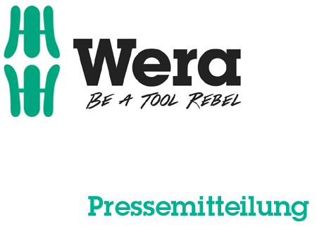

Date : 06 mars 2016
Rédacteur : Klaus Teders

« Take it easy » rend la vie plus facile :

Retrouver rapidement le bon outil

Le nouveau récupérateur d’outils « Take it easy » de chez Wera / Des bandes de couleur attribuent les embouts à un profil spécifique / Tampon supplémentaire pour une distinction rapide parmi les différents profils / Récupérateur d’outils aussi pour clés plates, embouts, douilles à embout et clés mâles coudées /

Cologne / Wuppertal. Beaucoup de professionnels du vissage connaissent ce problème : chercher le bon embout prend souvent plus de temps que le vissage en lui-même. Mais maintenant c’est fini, car Wera, le spécialiste des outils de vissage de Wuppertal, connu pour ses idées novatrices, a présenté un nouveau récupérateur d’outils à l’occasion du Salon International de la Quincaillerie de Cologne, en 2016.

Wera met de la couleur
Chez Wera, les gens adorent remettre continuellement en question de prétendus standards – avec pour but de rendre la vie des utilisateurs plus simple, plus sûre et plus plaisante. Après une réflexion de fond sur les tournevis et les clés plates, Wera s’est à présent attaqué aux embouts. La vis rentre – la vis sort, c’est la raison d’être des embouts. Qu’est-ce qu’on pourrait bien encore y changer ? C’est très simple : le nouveau récupérateur d’outils de chez Wera rend la recherche des embouts archi-simple. Des bandes de couleur les rangeant par profil facilitent la recherche de la bonne empreinte. Ainsi, la couleur rouge représente une empreinte Philipps – ou empreinte PH. Une classification supplémentaire par tampon permet de différencier facilement les embouts d’un même profil. Tous les embouts des gammes de haute qualité de chez Wera, comme Impactor, Inox, Diamant ou bien Bi-torsion, sont équipés dès maintenant de ce marquage, pour que l’utilisateur puisse retrouver le bon embout encore plus rapidement et plus facilement.

« Take it easy » aussi pour les outils de vissage
Mais ça ne suffit toujours pas : une fois lancés, les concepteurs de chez Wera ont appliqué le système du récupérateur d’objets aux autres outils de vissage du stock. Ainsi, les clés plates, les embouts, les douilles à embout et les clés mâles coudées appartiennent désormais également à la famille « Take it easy ». Ce faisant, les clés plates ont reçu une barre de couleur supplémentaire en plus de leur marquage pour différencier les tailles d’un coup d’œil. Pour ce qui est des embouts et des douilles à embouts, une zone de couleur supplémentaire placée à côté du tampon en clarifie la taille respective. Au-delà des outils, une règle s’applique : même taille – même couleur, respectivement pour les vis à six pans creux, les vis à six-pans extérieurs et les vis Torx®. Chez les clés plates et les douilles, par exemple, la couleur verte symbolise l’ouverture de clef de 13 mm. Ainsi, on peut attribuer une taille respective à chaque outil en un seul coup d’œil.

Plus d’informations :

Wera Werk Hermann Werner GmbH & Co. KG

Korzerter Straße 21-25, 42349 Wuppertal / Allemagne

Téléphone : +49 (0)2 02 / 40 45 311, Fax : 40 36 34

E-mail : info@wera.de, Internet: www.wera.de

TECHNO PRESS
Légendes des photos :

01_take_it_easy_bits
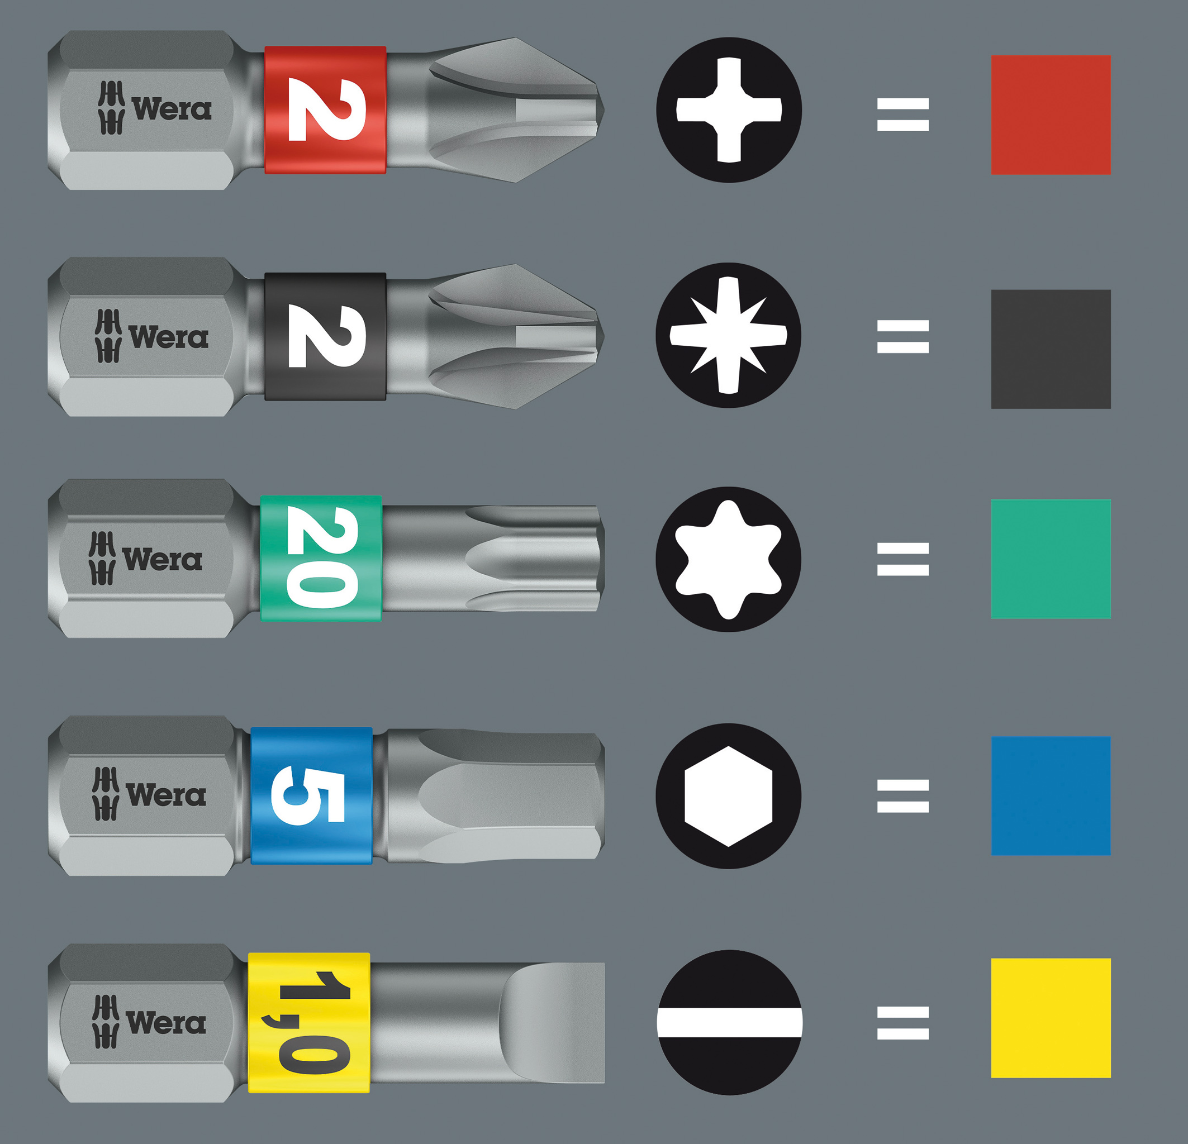
Le récupérateur d’outils de Wera « Take it easy » classifie les embouts grâce à des bandes de couleur pour les attribuer à un certain profil. Une classification supplémentaire par tampon permet de différencier les embouts d’un même profil. Ainsi, le bon embout est retrouvé encore plus rapidement et facilement.

02_Take_it_easy_Six pans extérieurs_gris
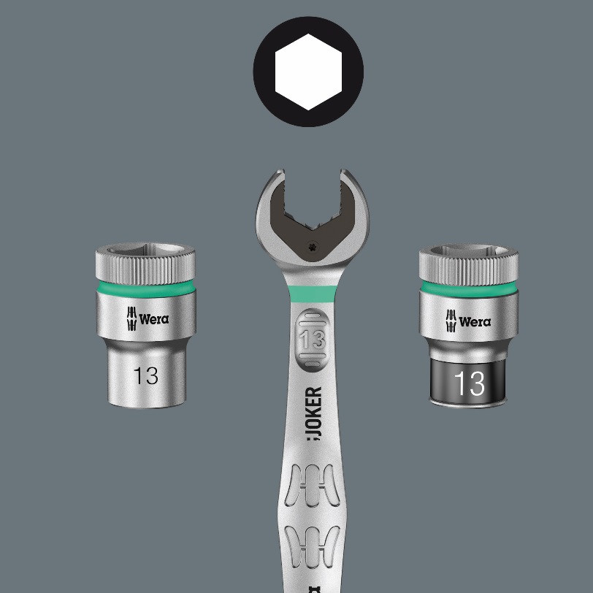
Le code couleur du récupérateur d’outils « Take it easy » a été appliqué aux clés plates, aux embouts, aux douilles à embout et aux clés mâles coudées. Ici, le marquage vert bien visible représente par exemple l’ouverture de clef de 13 mm.

Images : Wera Werk Hermann Werner GmbH & Co. KG

Contact presse :

Wera Werk  Hermann Werner GmbH & Co. KG  Detlef Seyfarth  Korzerter Straße 21-25  42349 Wuppertal / Germany  Téléphone : +49 (0)2 02 / 40 45 311  Fax : +49 (0)2 02 / 40 36 34  E-mail : info@wera.de | TECHNO PRESS  Presseinformationsdienst  Wolfgang D. Riedel  Postfach 10 04 49  42004 Wuppertal / Germany  Téléphone : +49 (0)2 02 / 9 70 10 0  Fax : +49 (0)2 02 / 9 70 10 50  E-mail : info@technopress.de
Reproduction libre, avec mention de la référence

